Groene Leguaan
Exotisch, indrukwekkend, grote nekschubben
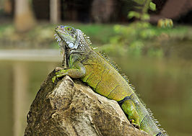

Komodovaraan
Lange lengte en groot, aaseter, geen natuurlijke vijanden
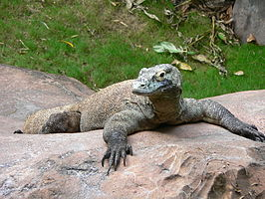

Kameleon
Lange gespierde tong, vermogen sterk van kleur te veranderen
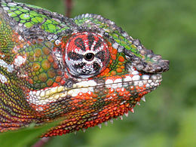

Skink
Staart kunnen afwerpen bij gevaar, insecten eter
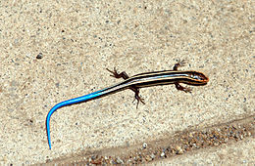
Bladstaartgekko
Sterk gecamoufleerd lichaam, grijs en bruin, s’nachts jagen
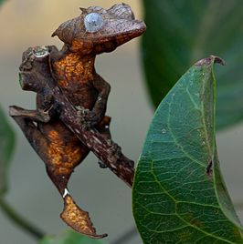

Helmleguaan
Kop is zeer stomp die bij bedrijging 3x zo groot kan worden
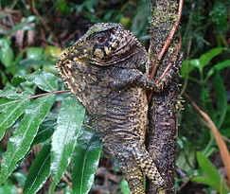

Basilisk
Slank, lange poten, opvallende kam, over water rennen bij gevaar
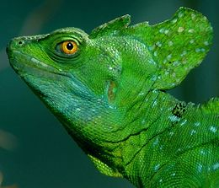

Kolonistenagame
Overdag actief, leeft in kolonies, antie moslim, dominant
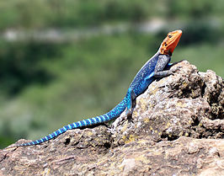
Anolis
Kleine duivel, kleurt naar gemoeds-toestand, klimmen
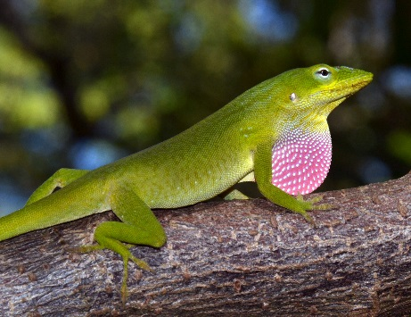

Kaaimanteju
Kieskeurig met eten, leeft in waterrijke gebieden, opvallend
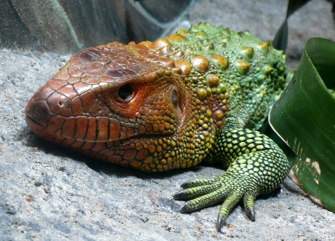

Vliegend draakje
Zweefvermogen, snel, felle kleuren als schrikkleur
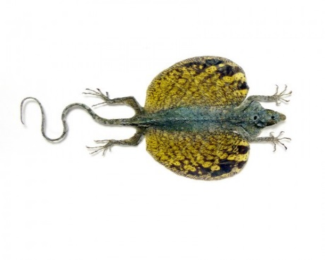

Kraaghagedis
Uitklappende nek tot een grote kraag, houd van een zonnebad
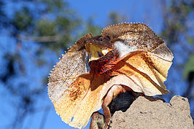
Gilamonster
Wratachtige schubbenhuid, giftig, sloom, houd van zand
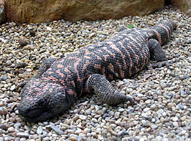

Stekelleguaan
Scherpe klauwen, winterslaap houdend,
blauw groene stekels
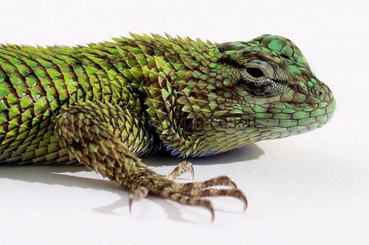

Western Fence Lizard
Snelle reflexen, kan tegen kou en hitte, immum tegen teken
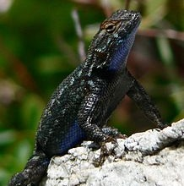

Hazelworm
Lijkt op een slang, bodembewoner met een verborgen leven
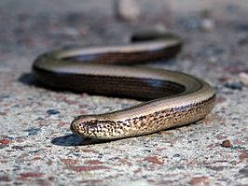
Baardagaam
Woestijnbewoner, omnivoor, visuele communicatie
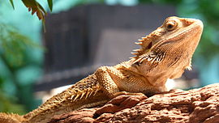

Zandhagids
Houd van mooi weer, vraatzuchtig, solitair, kannibalistisch
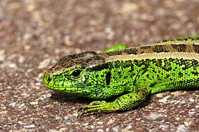

Brughagedis
Koelbloedig, sterk, nachtogen, derde oog, weinig honger
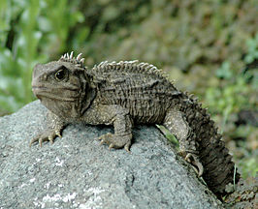

Muurhagedis
Goed klimmen, kan tegen droogte, spits, territorium verdegigen
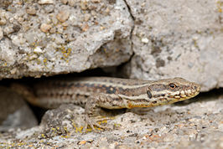
Schildhagedis
Hol graven, zonnebad, verdedigend, gladde lichtbruine schubben
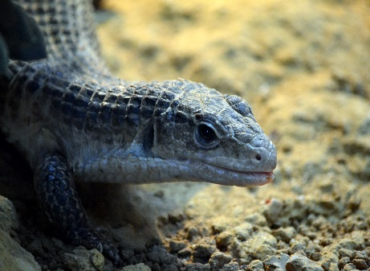

Gordelstaarthagedis
Grote sterke staart, leven in groepen, goed navigeren
